Краевое государственное

бюджетное учреждение для детей- сирот

и детей, оставшихся без попечения

родителей, оказывающее социальные услуги

**«Поспелихинский центр**

**помощи детям, оставшихся без попечения**

**родителей»**

659702 Инженерная ул.14, с.Поспелиха

Тел.8(38556) 23-7-33, факс 8(38556)23-6-17

E-mail pddom@mail.ru

«04 » июля 2018г.

Отчет о проведении летней оздоровительной площадки «Здоровейск»

В рамках акции «Азбука права», в целях развития правовой культуры и правосознания несовершеннолетних, проведены следующие мероприятия:

- Игра «Нет наркотикам! «Мы за здоровый образ жизни»- 05.06.2018г.

-Деловая игра с элементами дискуссии «Я гражданин: мои права и обязанности»- 15.06.2018г

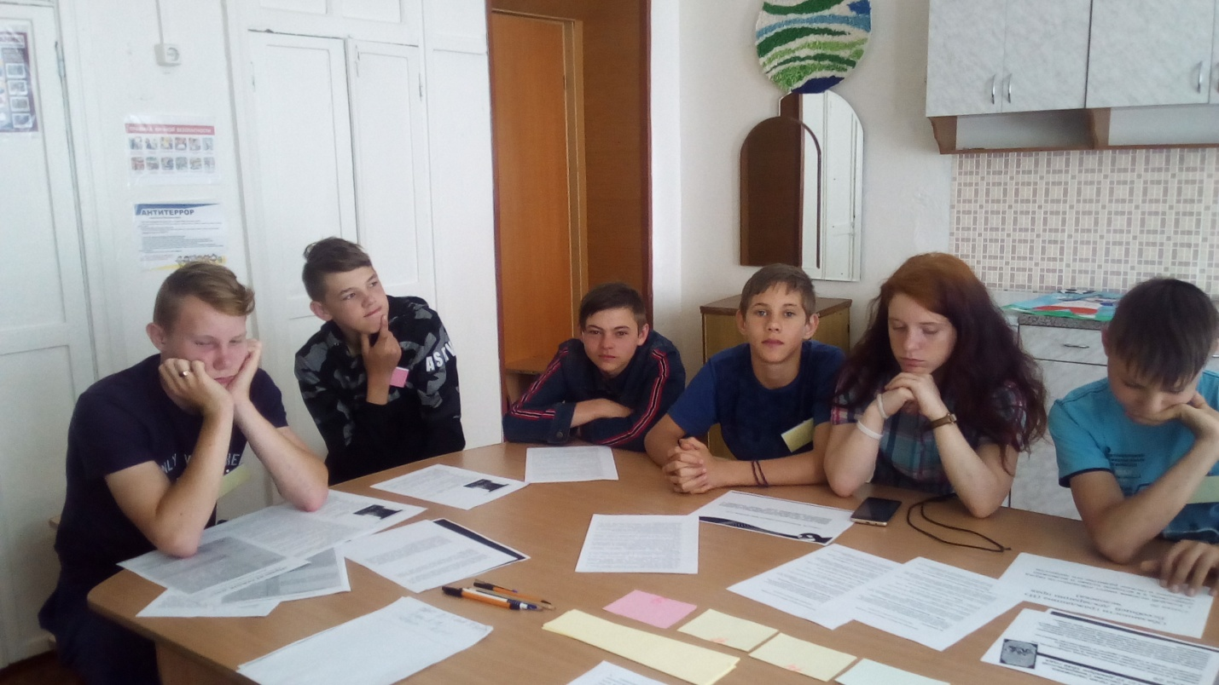

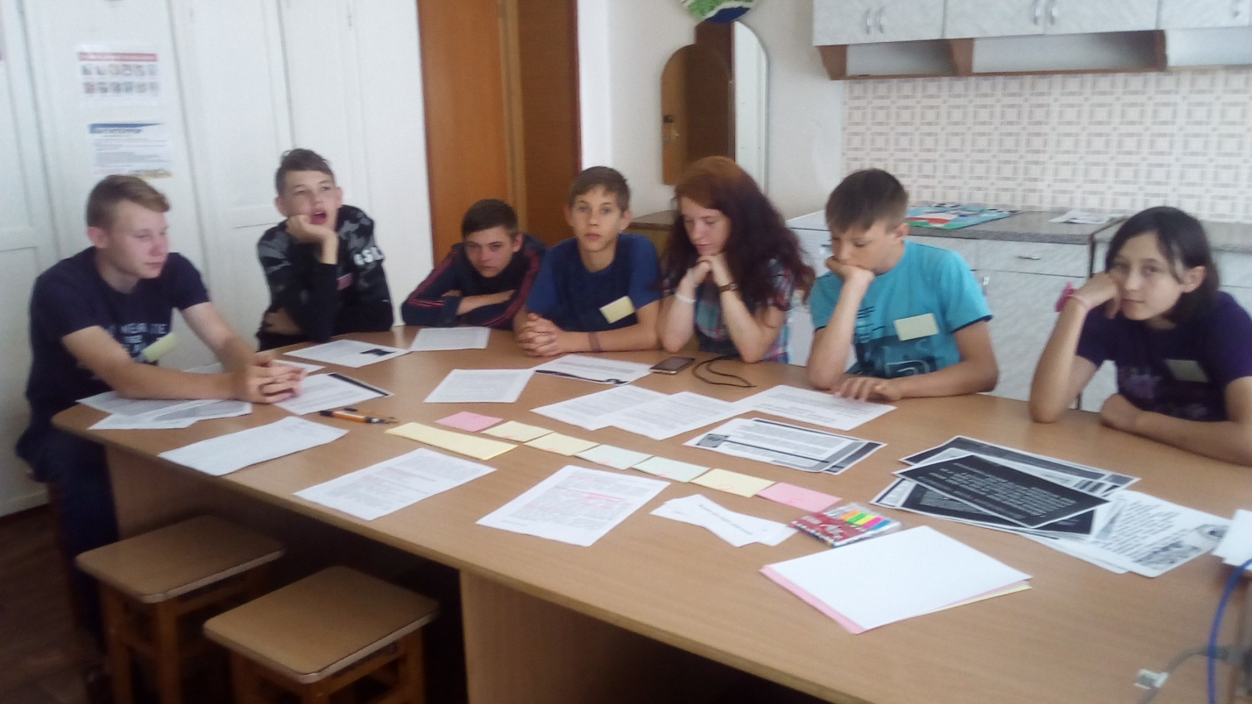

Ролевая игра «Воображаемая страна». 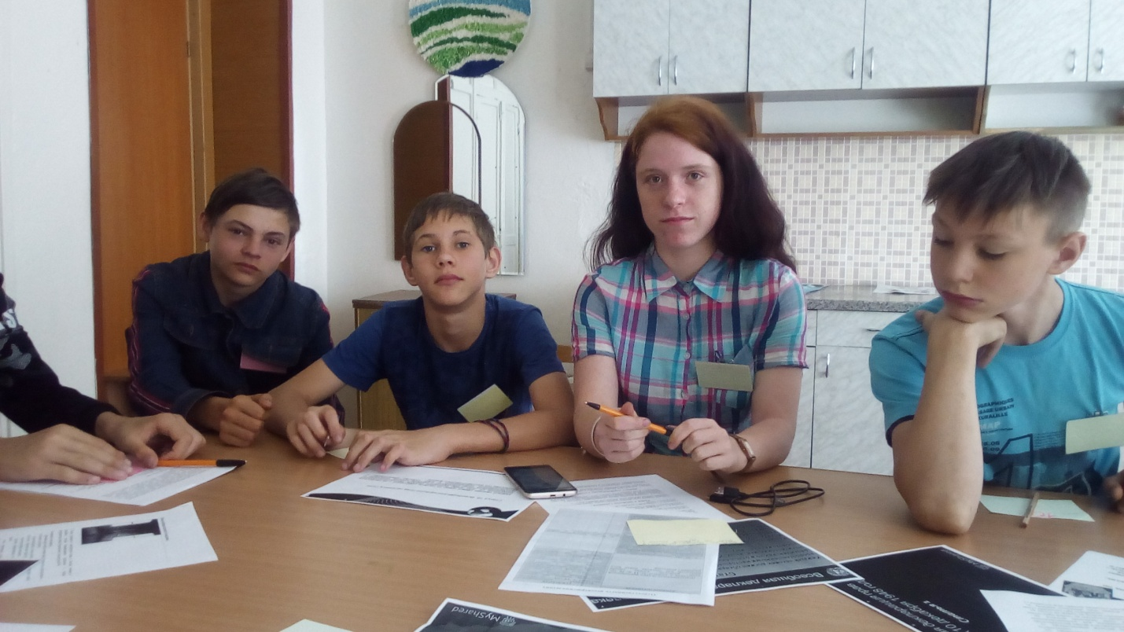

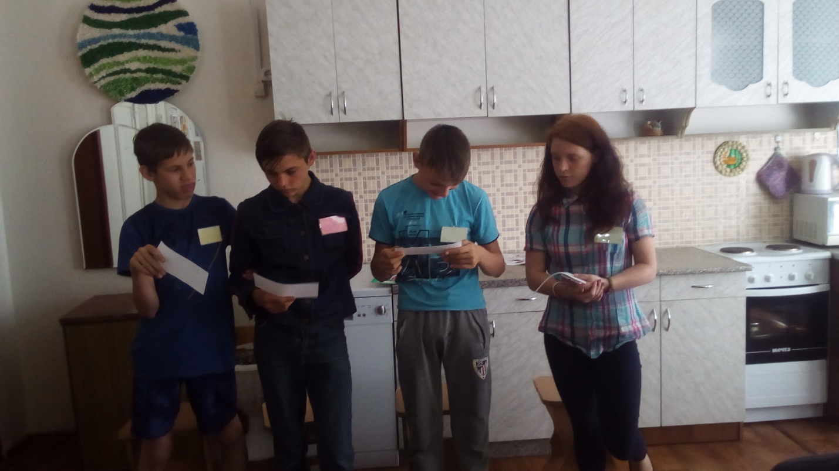

- Правовой час «Азбука права»: 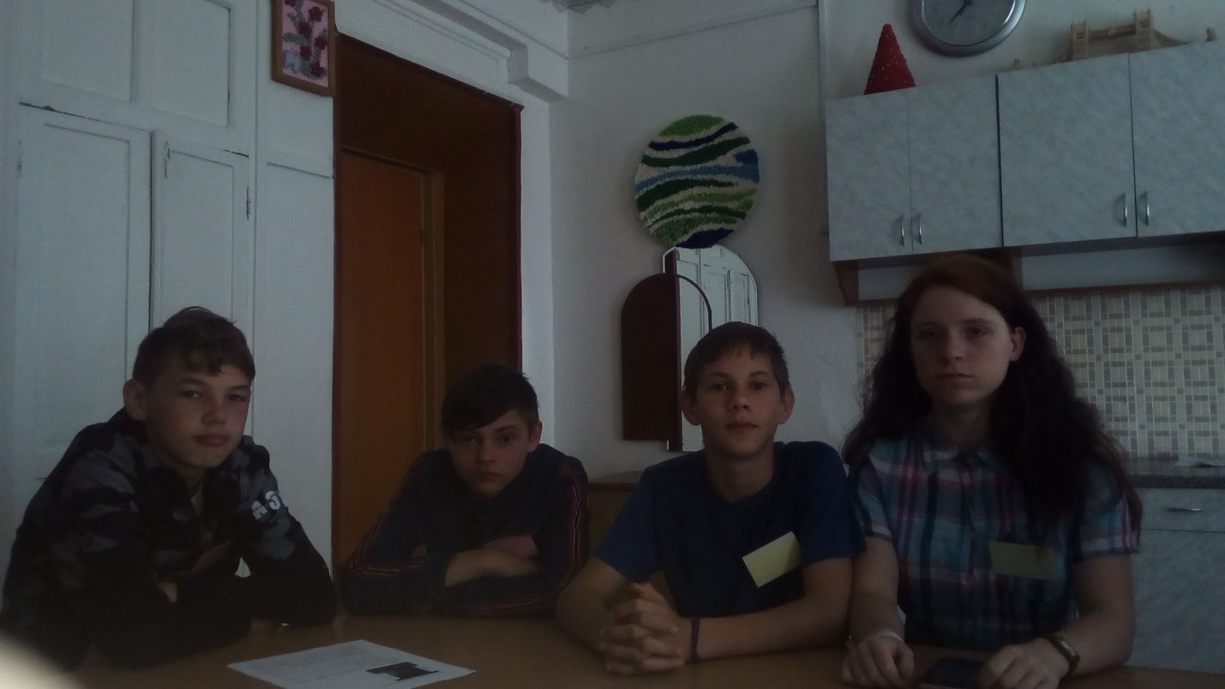

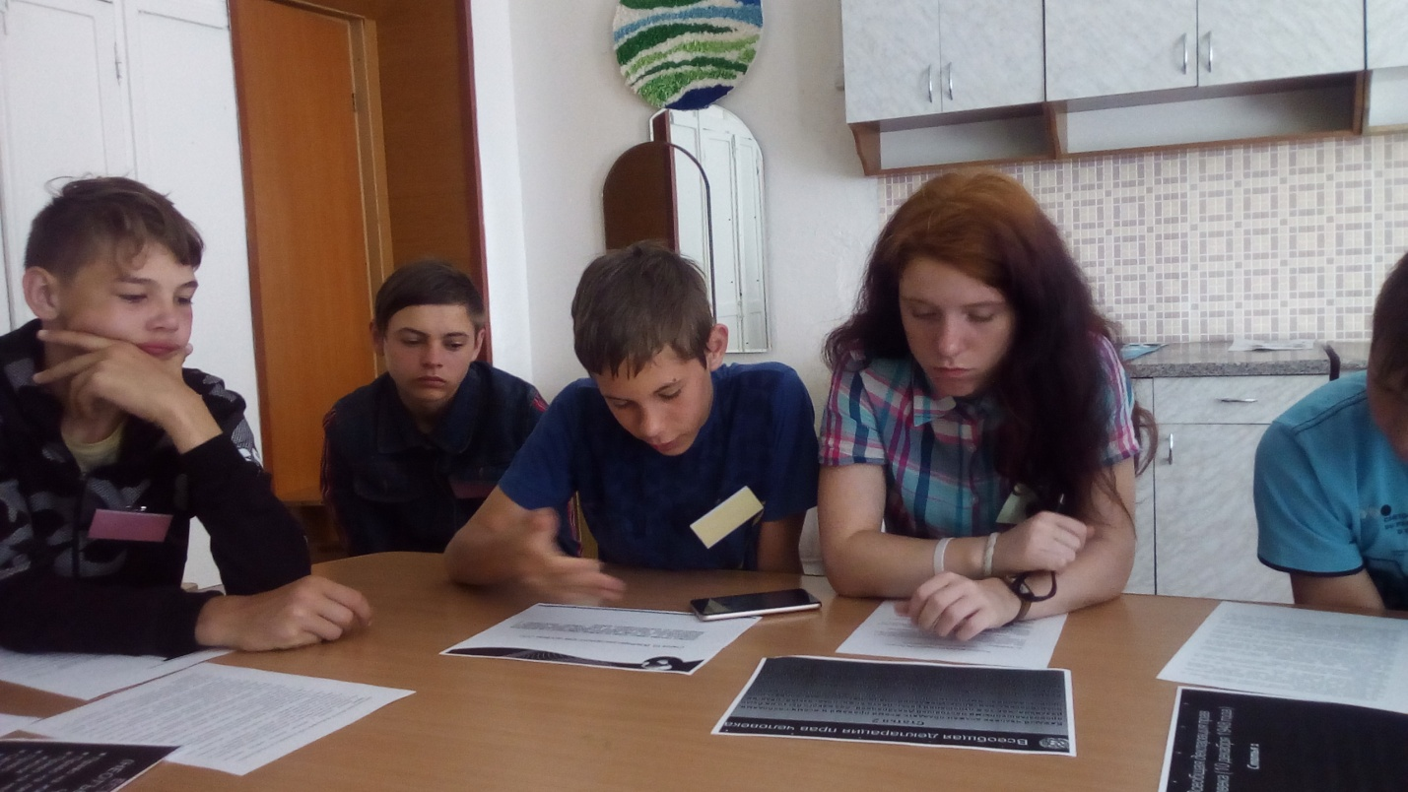

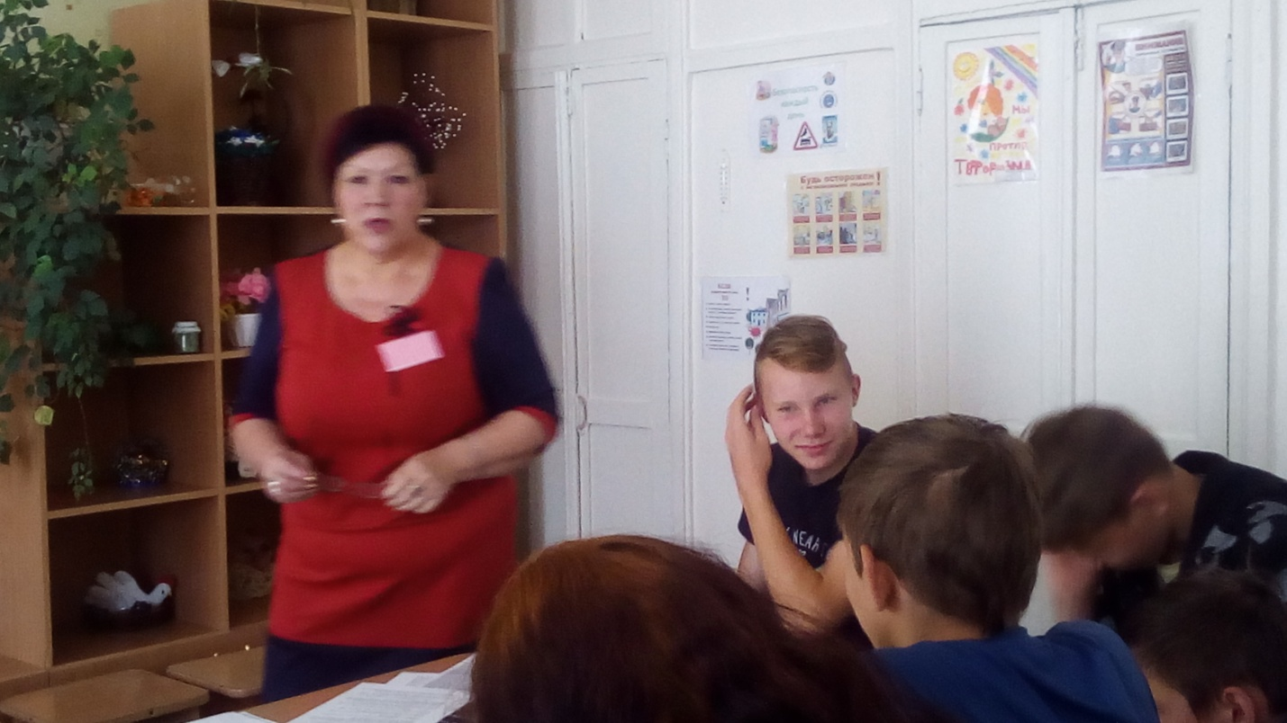

- Ролевая игра «Нарушение прав человека».

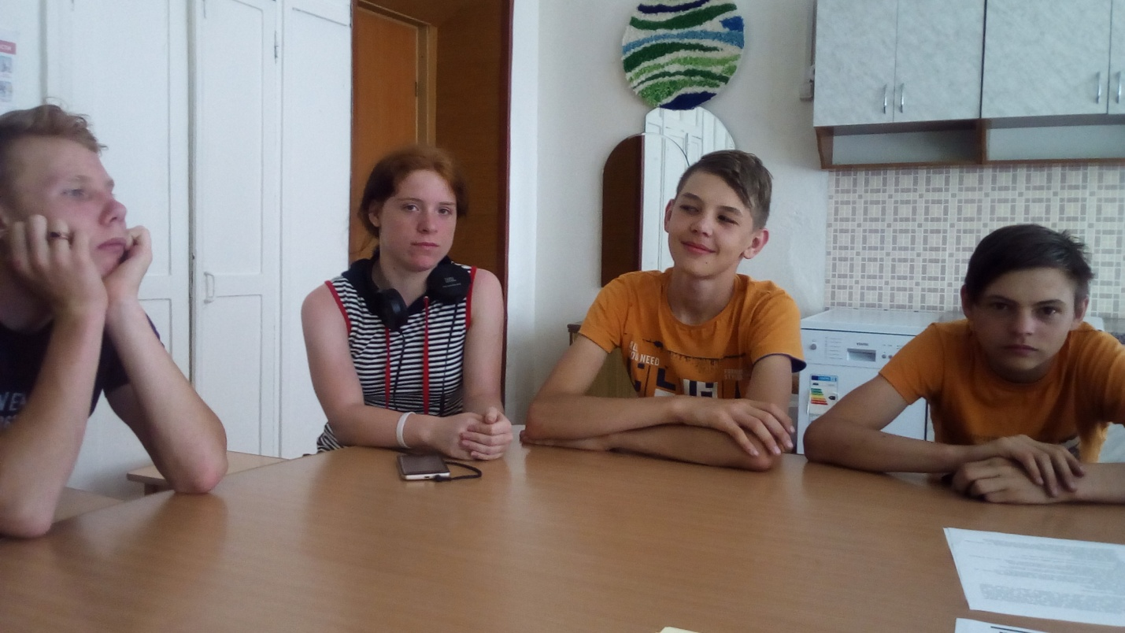

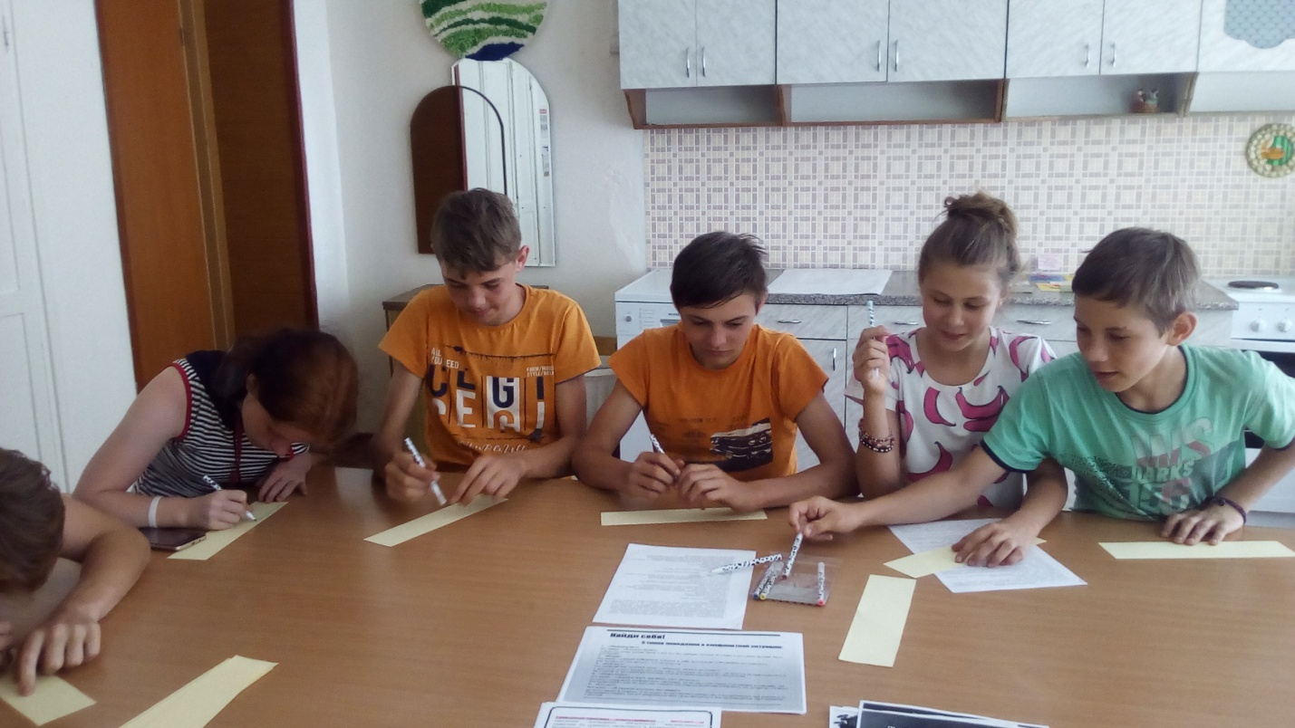

-Круглый стол « Права и обязанности».

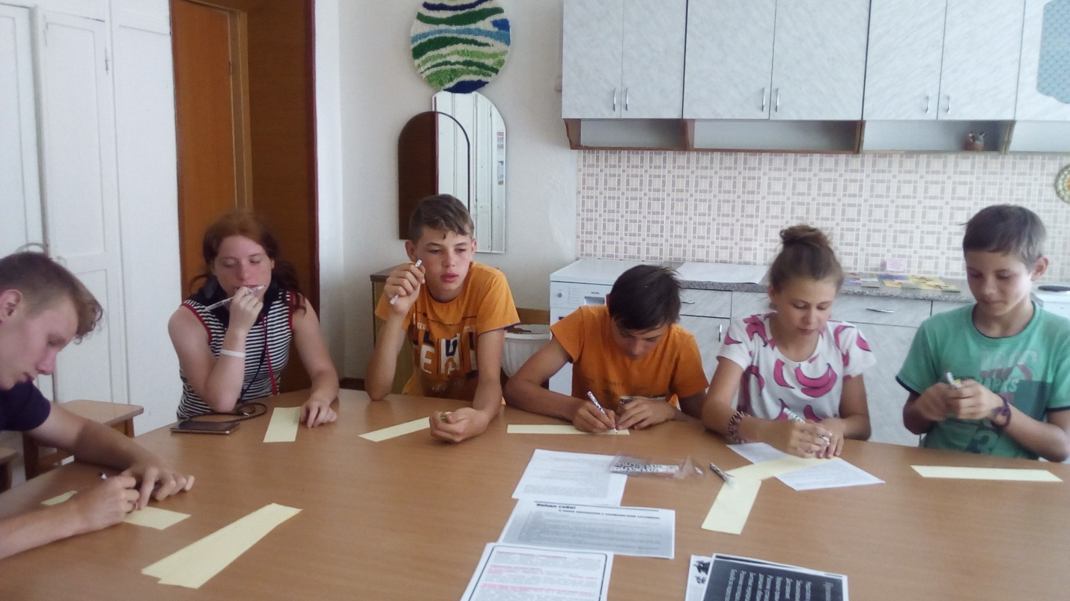

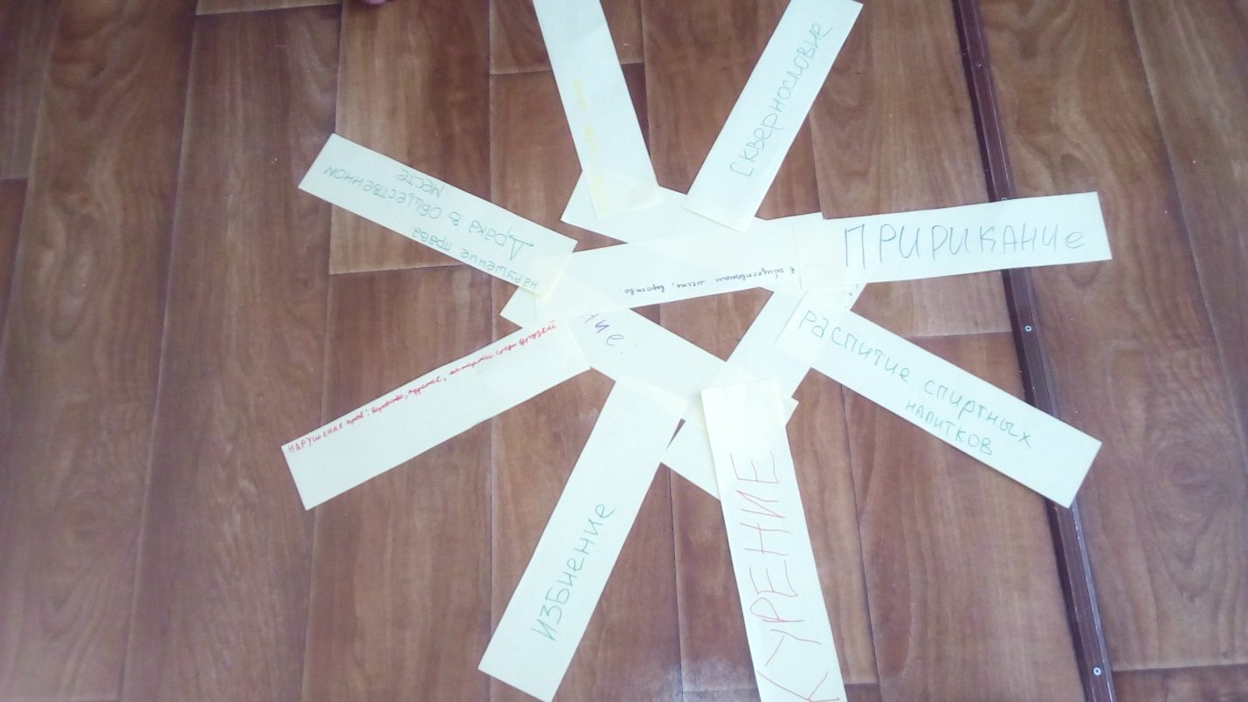

-Профилактические беседа с инспектором ПДН:

«Я и мои права»; «Против наркотиков».

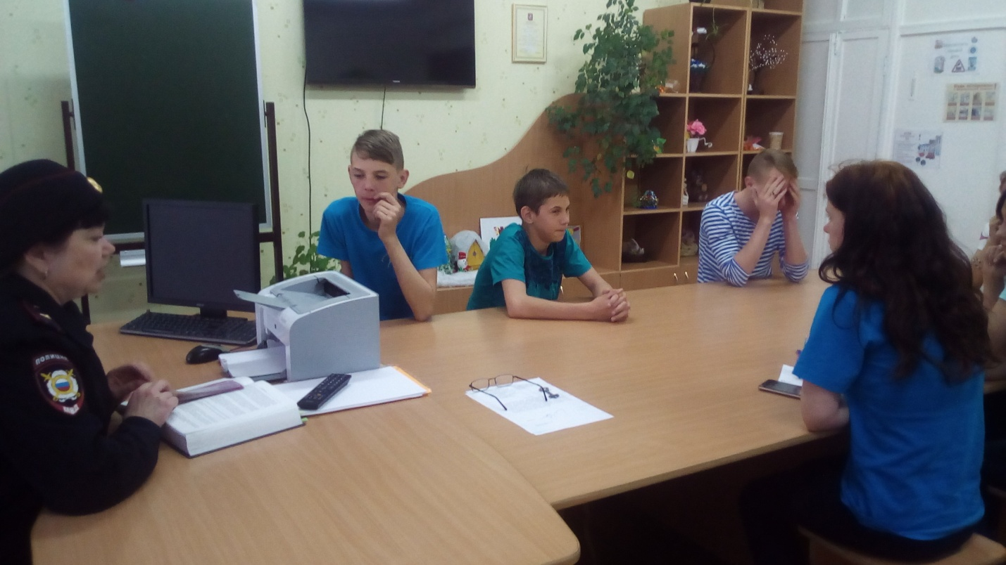

«Против наркотиков».

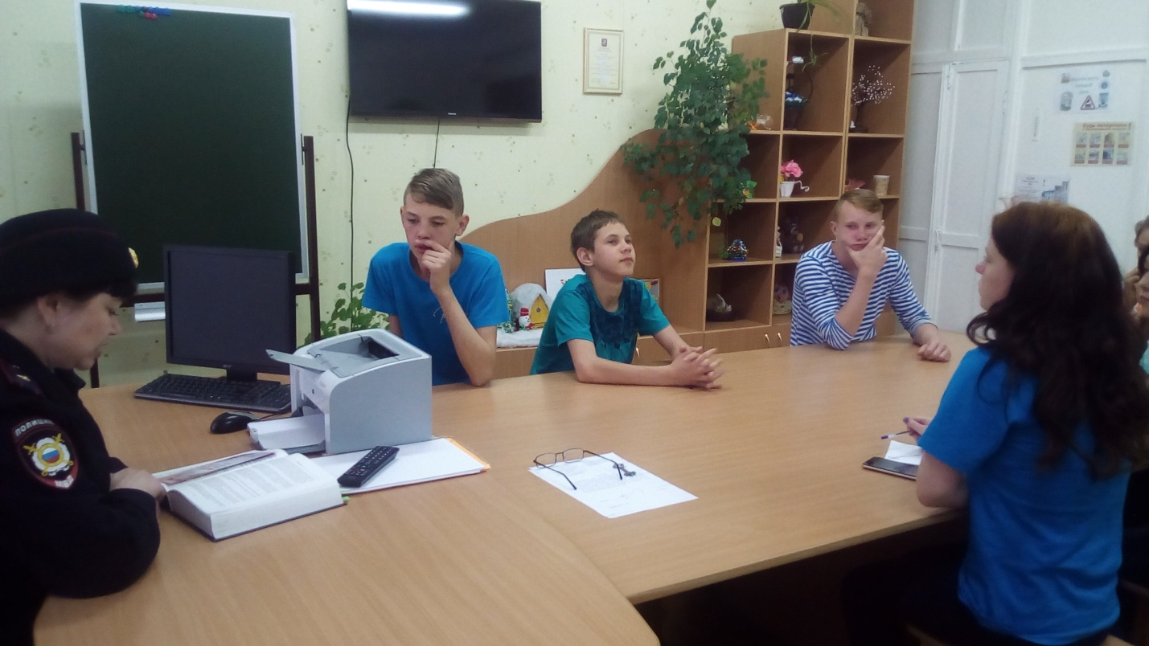

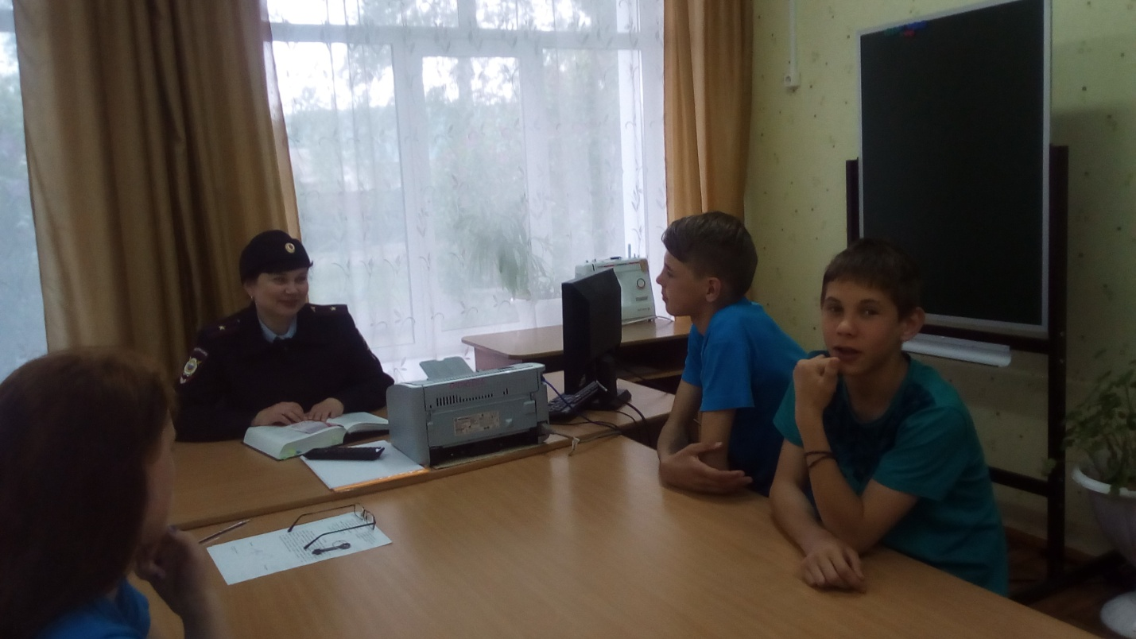

Беседа «Компьютерная зависимость».

Проблема воспитания правовой культуры, формирование законопослушного поведения воспитанников   в настоящее время в стране достаточно актуальна. Очевидно, что знание правовых норм само по себе не может определить правомерность поведения, это лишь шаг к формированию правосознания, дети должны освоить специальные умения и навыки, научиться законным и нравственным способом защиты прав и свобод. Гражданское общество начинается с  воспитания гражданина. Таким образом, в период летней оздоровительной площадки «Здоровейск» было организовано и проведено девять мероприятий социальным педагогом и инспектором ПДН в целях развития правовой культуры и правосознания несовершеннолетних.